Разговоры о важном 16 декабря 2024 год

Тема классного часа “Как пишут законы?”

Все материалы для проведения классного часа в 1, 2, 3, 4, 5, 6, 7, 8, 9, 10, 11 классах и СПО 16 декабря 2024 года проект "Разговоры о важном" будет проведён на тему “Как пишут законы?” с официального сайта razgovor.edsoo.ru

Сценарий, презентация, видеоролики, интерактивное задание, плакаты и другие материалы для проведения классного часа цикла внеурочной деятельности по ФГОС проекта «Разговоры о важном» в школе с 1 по 11 класс, а также в СПО.

→ Cкачать материалы для 1-2 классов

→ Cкачать материалы для 3-4 классов

→ Cкачать материалы для 5-7 классов

→ Cкачать материалы для 8-9 классов
→ Cкачать материалы для 10-11 классов

→ Cкачать материалы для СПО

→ Скачать рабочие листы и оформление

→ Сценарий для классного часа



Цель занятия в 1-4 классах: формирование основ правовой культуры младших школьников, расширение их представлений о правах и обязанностях гражданина в современном обществе, о том, что мнение и инициатива граждан реализуются в законодательных актах государства, создание условий для проявления активной гражданской позиции.
Цель занятия в 5-11 классах: развитие у обучающихся представлений о процессе правотворческой деятельности, роли законов в регулировании общественных отношений, их значении для обеспечения порядка и справедливости. Формирование у обучающихся понимания механизмов принятия законов и возможностей граждан влиять на законотворческую деятельность. Воспитание уважения к закону, правопорядку и гражданской ответственности.
Цель занятия в СПО: развитие у обучающихся представлений о правотворческой деятельности, осуществлении нормативного правового регулирования в России, о возможностях проявления гражданами законодательных инициатив.
Минпросвещения России с 1 сентября 2024 года запускает в российских школах масштабный проект – цикл внеурочных занятий «Разговоры о важном». Во всех школах России учебная неделя будет начинаться с классного часа «Разговоры о важном», посвященного самым различным темам, волнующим современных ребят. Центральными темами «Разговоров о важном» станут патриотизм и гражданское воспитание, историческое просвещение, нравственность, экология и др.
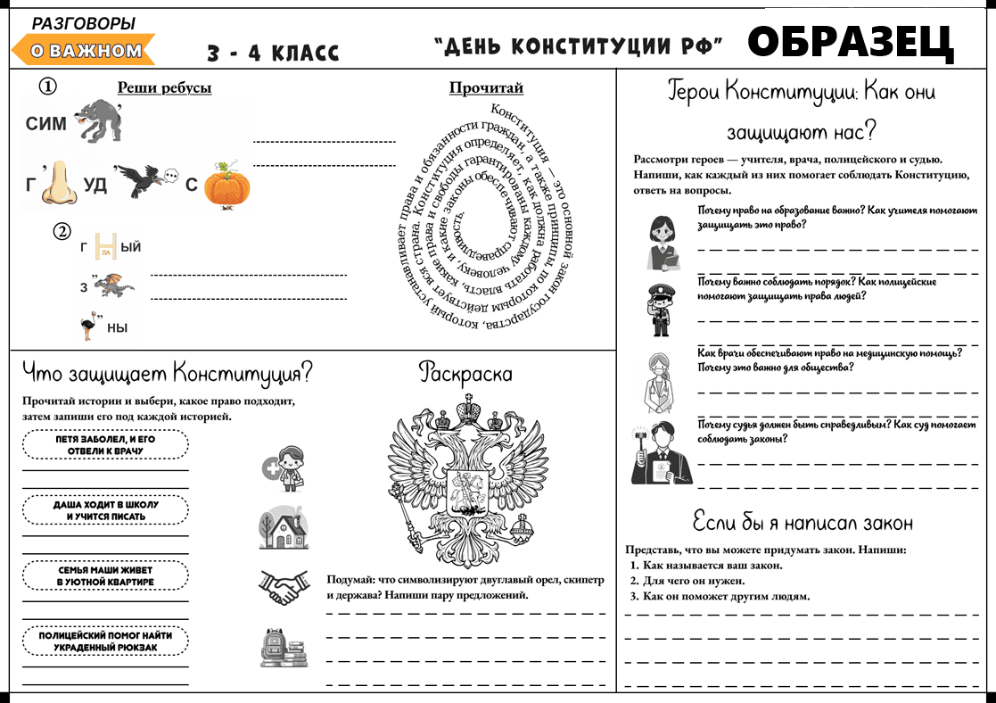СКАЧАТЬ ЭТИ МАТЕРИАЛЫ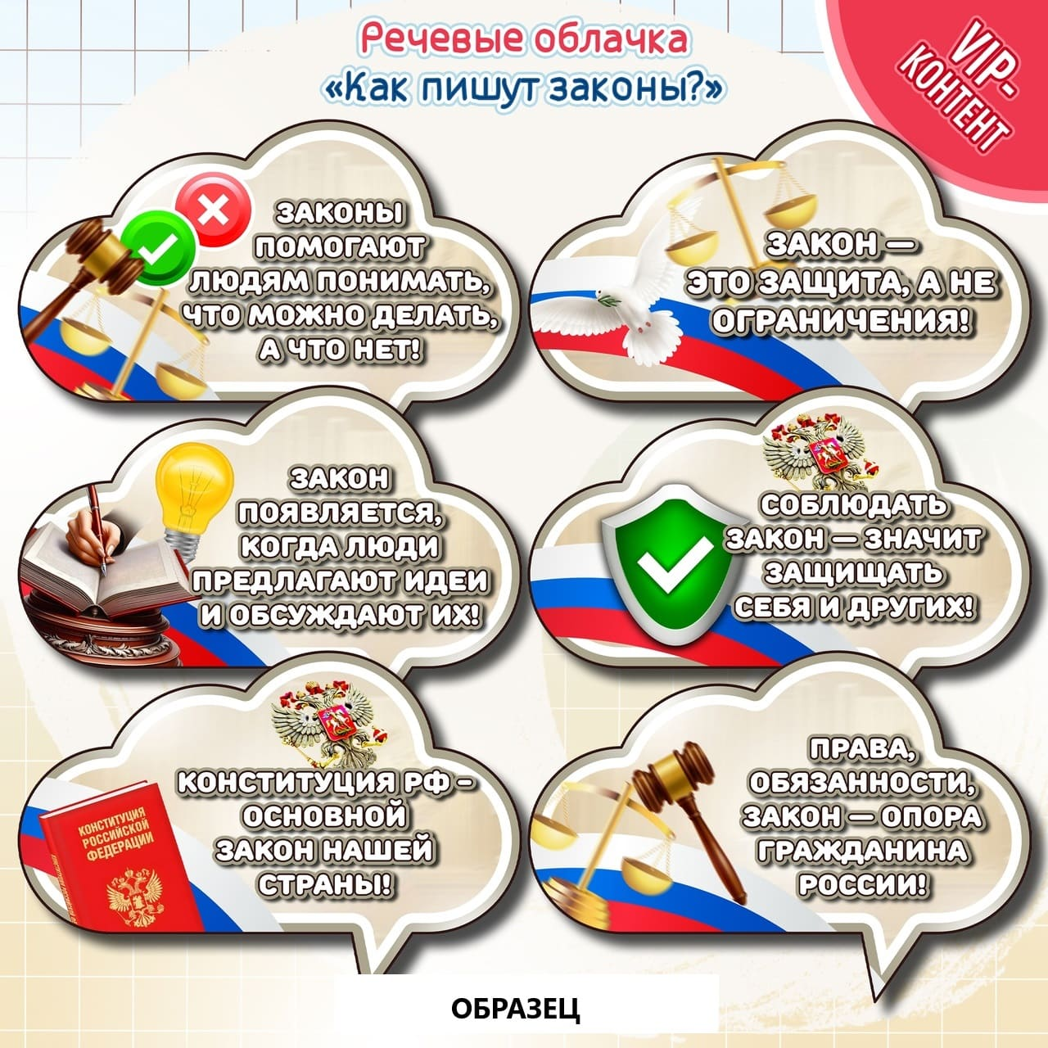СКАЧАТЬ ЭТИ МАТЕРИАЛЫ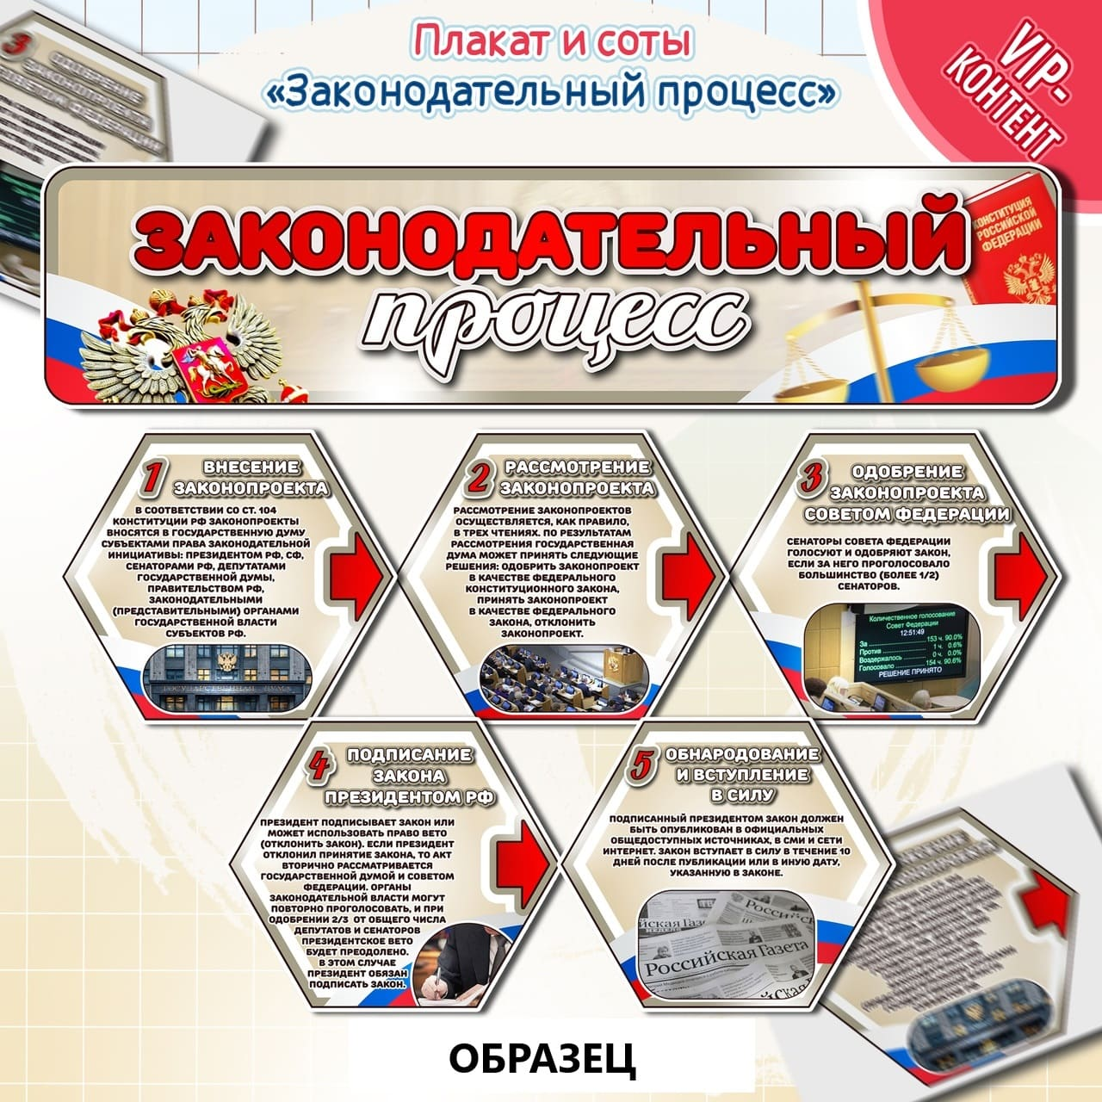СКАЧАТЬ ЭТИ МАТЕРИАЛЫ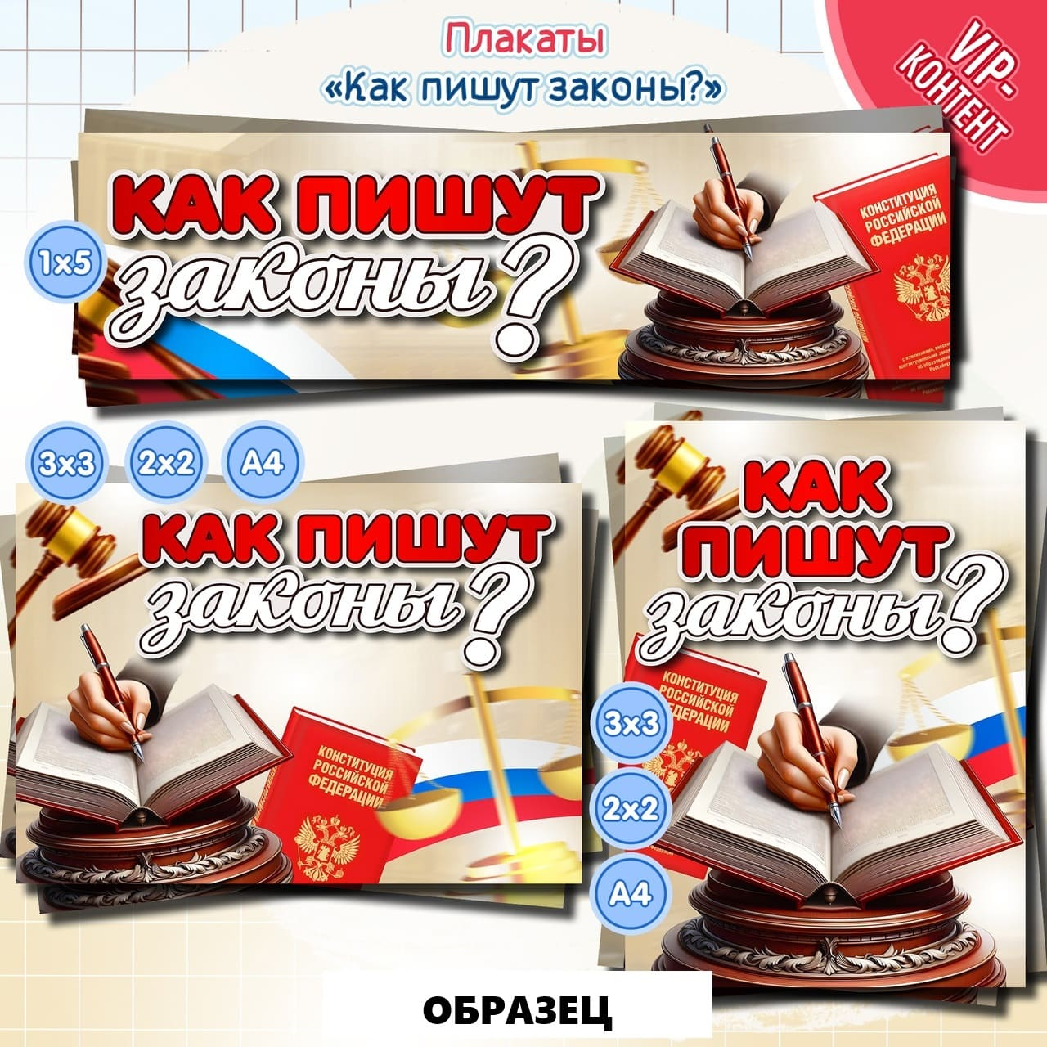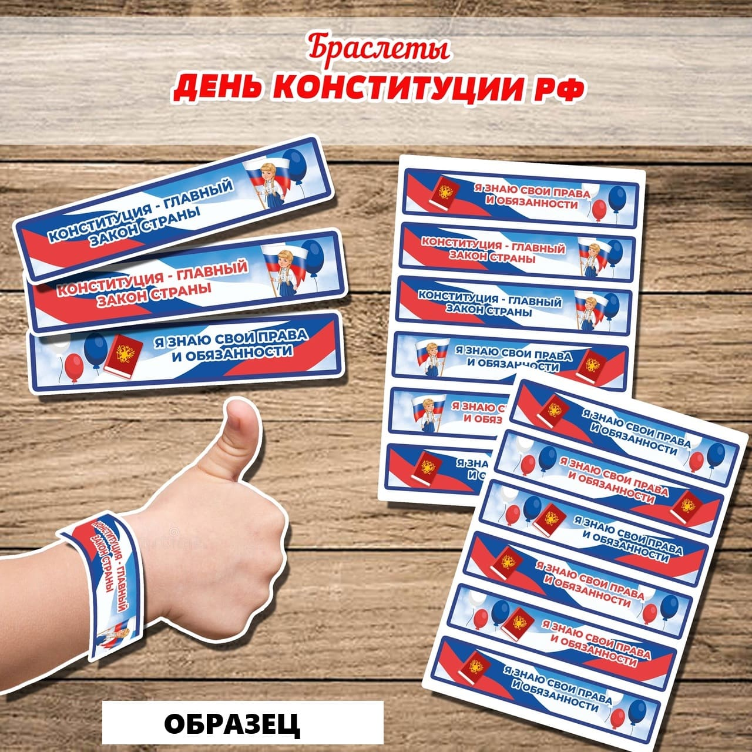СКАЧАТЬ ЭТИ МАТЕРИАЛЫ
СКАЧАТЬ ЭТИ МАТЕРИАЛЫ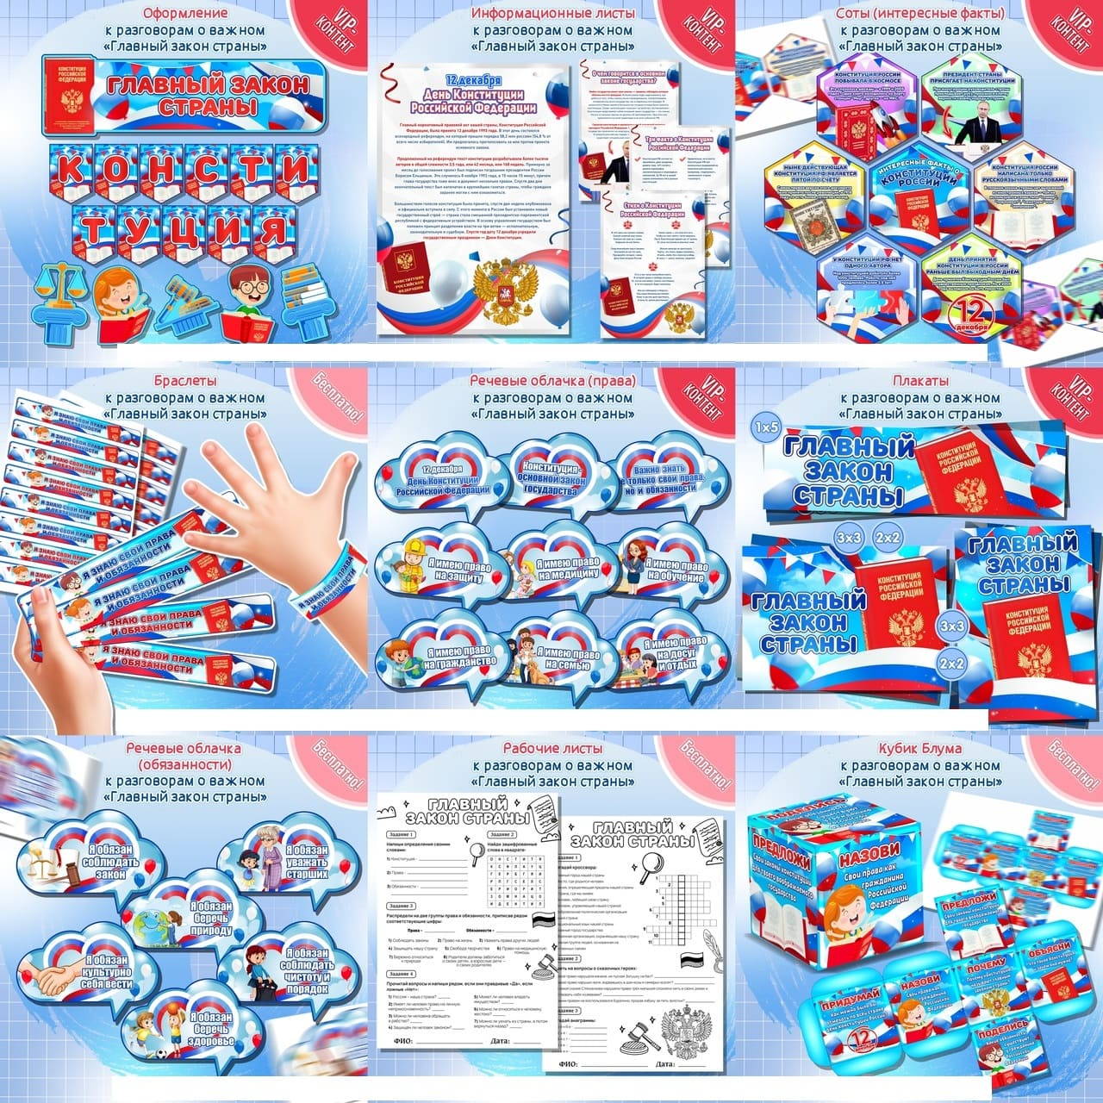
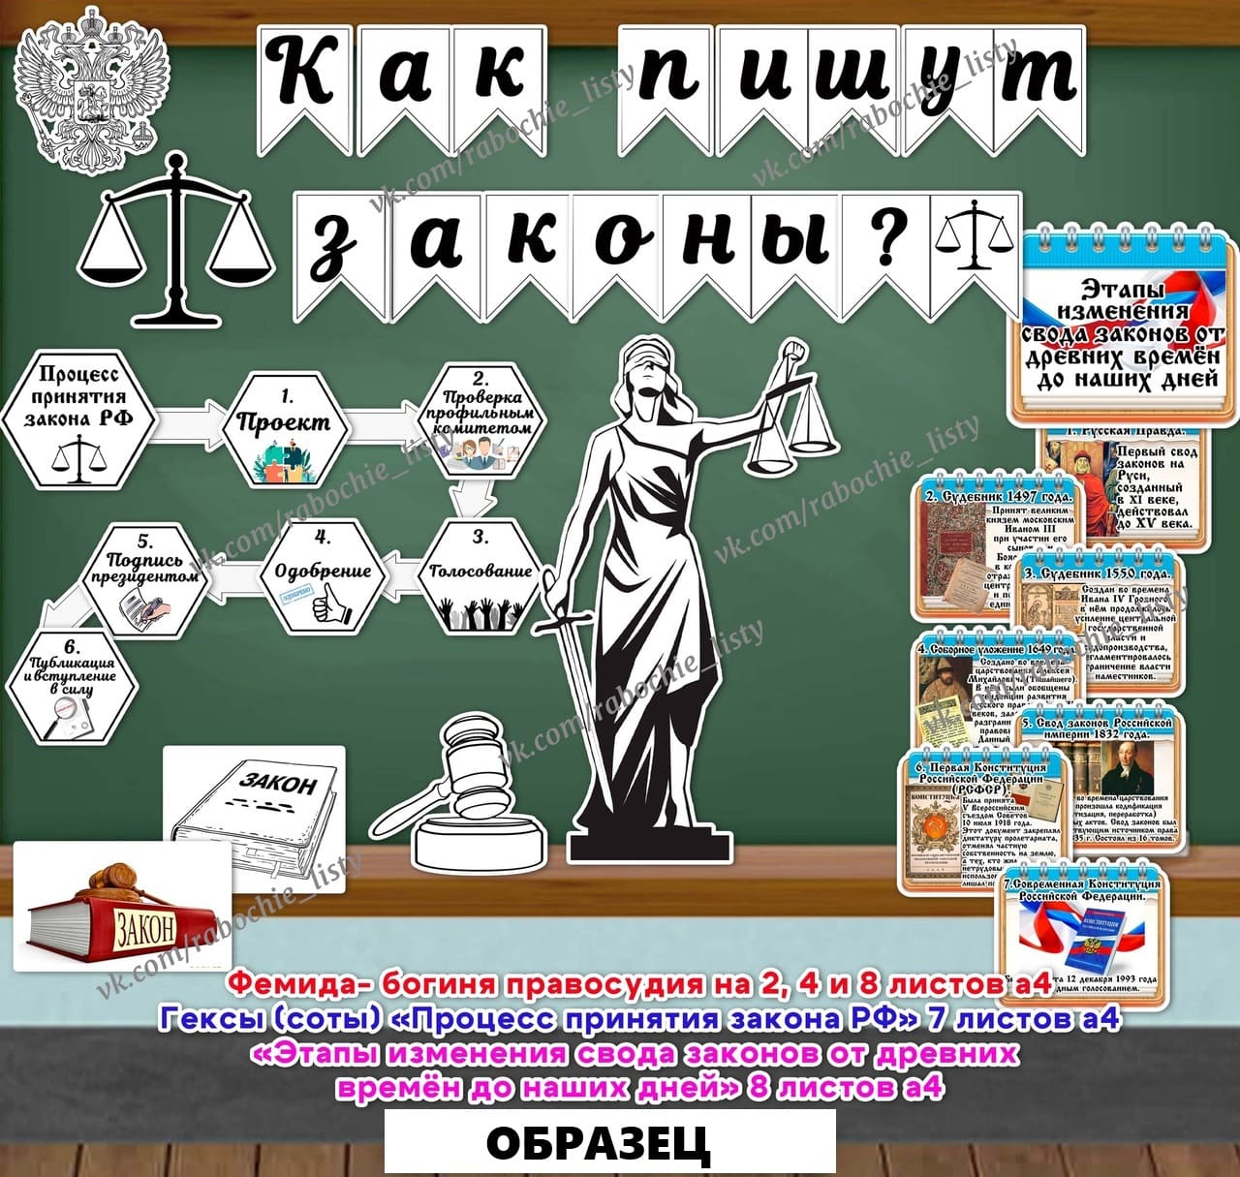

СКАЧАТЬ ЭТИ МАТЕРИАЛЫ
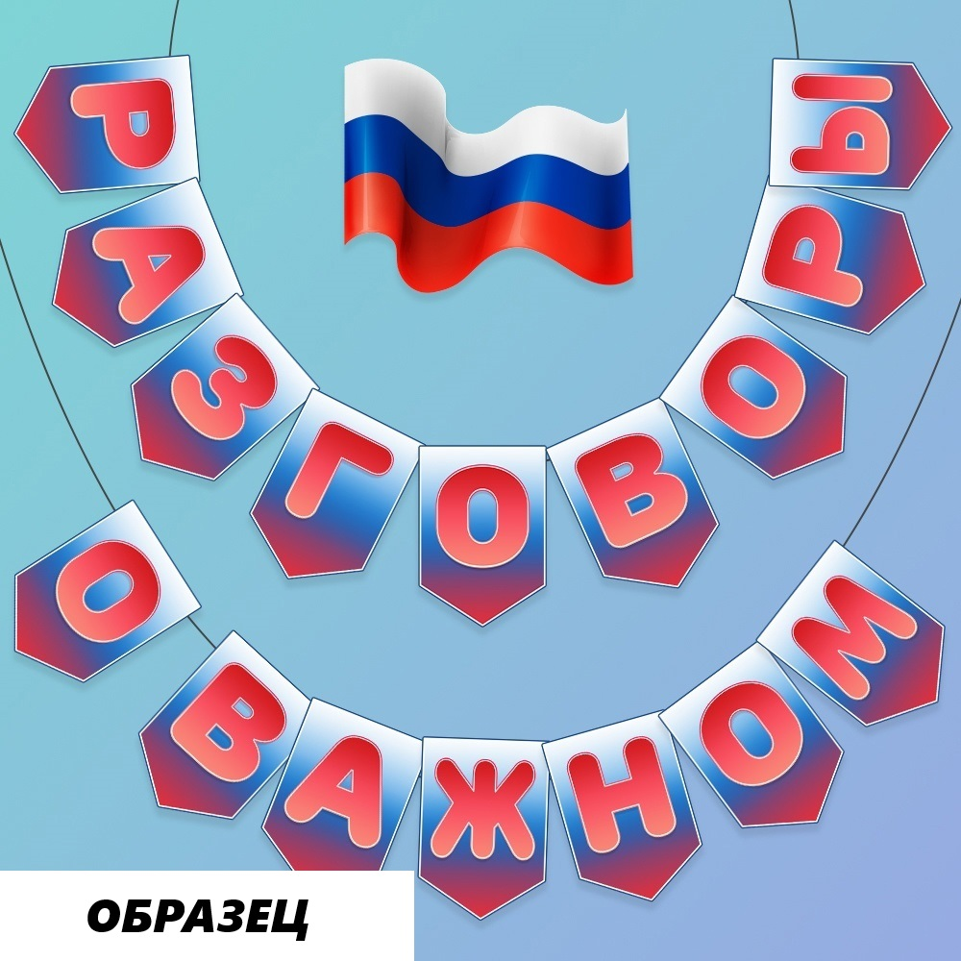СКАЧАТЬ ЭТИ МАТЕРИАЛЫ

